Listožravý a cicavý hmyz (Ing. M. Zúbrik, PhD., Ing. M. Úradník, PhD.)
Listožravý a cicavý hmyz. Defoliácie lesných drevín spôsobované listožravým hmyzom boli v roku 2012 lesníckou prevádzkou hlásené z výmery 2544 ha. To je výrazné zvýšenie oproti roku 2011 a naplnenie našich prognóz z minulého roku.
Za pozornosť stojí napríklad nárast škôd spôsobených kôrovnicou kaukazskou (Dreyfusia nordmannianae) na jedli. Vyskytla sa na výmere 218 ha čo je najvyššia výmera za posledných 12 rokov. Lokálne sa vyskytuje v horských polohách na jedliach mimo ochrany materského porastu (pravidelne najmä v okolí Banskej Bystrice, na Horehroní a inde). V mladinách boli hojné vošky na smreku a smrekovci (Adelges laricis, Sacciphantes viridis). Tiež predovšetkým v horských oblastiach. V ihličnatých porastoch sa v roku 2012 premnožil rúrkovček smrekovcový (Coleophora laricella). Jeho gradácie mávajú chronický charakter. V roku 2012 sme zaznamenali zvýšený výskyt piadiviek na duboch (Erannis defoliaria, Operophtera brumata). Boli hojné prakticky všade cca do nadmorskej výšky 350 – 400 m n. m. Najhojnejšie boli na Záhorí a v Malých Karpatoch, ale aj v okolí Levíc a Nitry. V okolí Nitry, Levíc a na niektorých ďalších lokalitách sme na jar roku 2012 opätovne zaznamenali holožery spôsobené ploskáčikom pagaštanovým (Cameraria ohridella) intenzívne napadol všetky pagaštany na celom území Slovenska. Jarné rojenie bolo intenzívne a bolo len mierne narušované výkyvmi počasia. Na jeseň 2012 mnoho stresovaných stromov opätovne rašilo a miestami dokonca kvitlo (napr. v okolí Nitry). Nové výhonky nestačia zdrevnatieť a často hynú.

Obrázok 29. Výmera porastov napadnutých listožravým a cicavým hmyzom za roky 1993 až 2012 podľa hlásení o zdravotnom stave lesov
V roku 2011 Stredisko lesníckej ochranárskej služby Banská Štiavnica zaznamenalo mierny nárast početnosti mníšky veľkohlavej (Lymantria dispar) na niektorých lokalitách v okolí Levíc a Nitry. Pracovníci LOS predpokladali, že tento trend bude pokračovať aj v roku 2012. O zistenom stave LOS informovala Sekciu lesného hospodárstva a spracovania dreva MPRV SR a požiadala ju o spoluprácu pri spresnení informácií o škodcovi. V jesenných mesiacoch 2012 bol vykonaný podrobný monitoring početnosti škodcu metodikou navrhnutou LOS. Do zisťovania sa zapojilo celkom 108 OLH. Tí skontrolovali početnosť škodcu celkom v 4 454 porastoch, ktoré majú výmeru 32 840 ha. Porasty sa nachádzajú na území 23 obvodných lesných úradov.

Tabuľka 7. Početnosť znášok mníšky veľkohlavej
Interval početnosti znášok na 1 strom | Počet porastov | Výmera porastov ha
0 | 3521 | 24 873
0,01 - 0,5 | 900 | 7 680
0,5 - 1 | 8 | 59
1 - 2 | 9 | 87
2 a viac | 16 | 138

Škodca bol zaznamenaný na celkovej výmere 7 966 hektárov. Prevažuje nízka početnosť (v rozmedzí 0,01 – 0,5 znášok na 1 strom). Vysoká početnosť (nad 2 znášky na jeden strom) bola zistená len na výmere 138 ha. Dá sa teda konštatovať, že napriek tomu že mníška veľkohlavá sa v hláseniach priamo neobjavila v porastoch sa predsa len vyskytovala a to na výmere 284 ha (ak za slabý výskyt považujeme početnosť 0,5 znášky na 100 stromov a viac). Najhoršia situácia je na východe republiky, kde sa v jari 2013 vyskytli aj holožery.

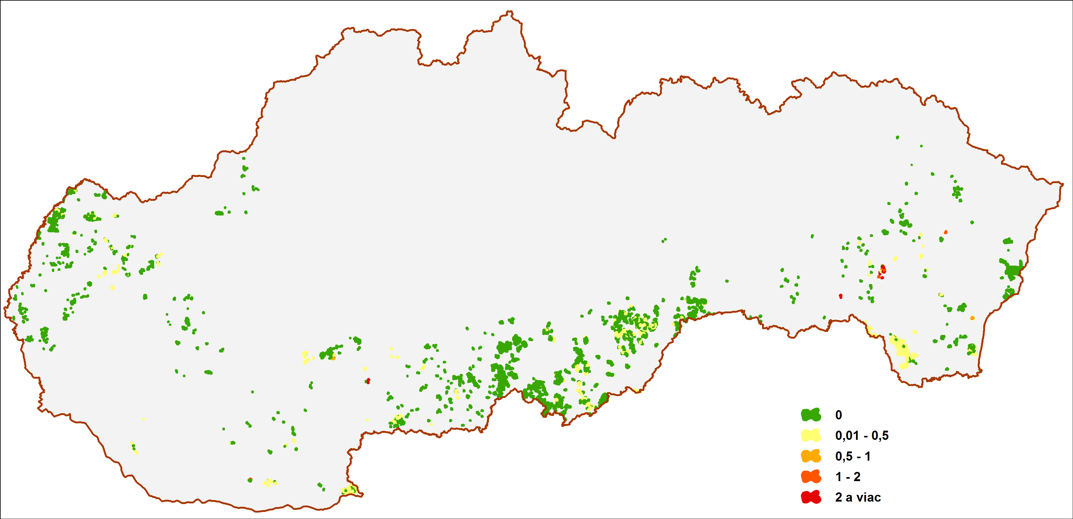Obrázok 30. Početnosť znášok mníšky veľkohlavej v porastoch Slovenska v roku 2012 na základe podrobného monitoringu.

Obrázok 31. Vývoj poškodenia lesov mníškou veľkohlavou od roku 1972 s prognózou pre rok 2013

Tabuľka 8. Štruktúra náhodných ťažieb spôsobených rôznymi biotickými činiteľmi v roku 2012
Rôzne biotické činitele | NV - náhodná vykonaná |  |  | NN - náhodná nevykonaná |  |  | NP -náhodná ťažba vyk. s ponechaním dreva v poraste |  |  | Spolu
 | ihl. | list. | Spolu | ihl. | list. | Spolu | ihl. | list. | Spolu | ihl. | list. | Spolu
Kôrovnica kaukazská | 282 | 0 | 282 | 0 | 0 | 0 | 0 | 0 | 0 | 282 | 0 | 282
Rúrkovček smrekovcový | 61 | 0 | 61 | 0 | 0 | 0 | 0 | 0 | 0 | 61 | 0 | 61
Iný listožravý hmyz | 2 112 | 89 | 2 201 | 0 | 0 | 0 | 0 | 0 | 0 | 2 112 | 89 | 2 201
Obhryz a lúpanie zverou | 659 | 1 700 | 2 359 | 0 | 0 | 0 | 0 | 0 | 0 | 659 | 1 700 | 2 359
Odhryz zverou | 371 | 0 | 371 | 0 | 0 | 0 | 26 | 3 | 29 | 397 | 3 | 400
Hlodavce | 0 | 59 | 59 | 0 | 0 | 0 | 0 | 0 | 0 | 0 | 59 | 59
Burina | 9 | 0 | 9 | 0 | 0 | 0 | 0 | 0 | 0 | 9 | 0 | 9
Iné biotické | 3 076 | 410 | 3 486 | 0 | 0 | 0 | 0 | 0 | 0 | 3 076 | 410 | 3 486
Spolu | 6 570 | 2 258 | 8 828 | 0 | 0 | 0 | 26 | 3 | 29 | 6 596 | 2 261 | 8 857

